Santiago, 16 de Septiembre de 2019

Inauguración del Espigón E, nuevos tiempos para llegar a las Salas de Embarque
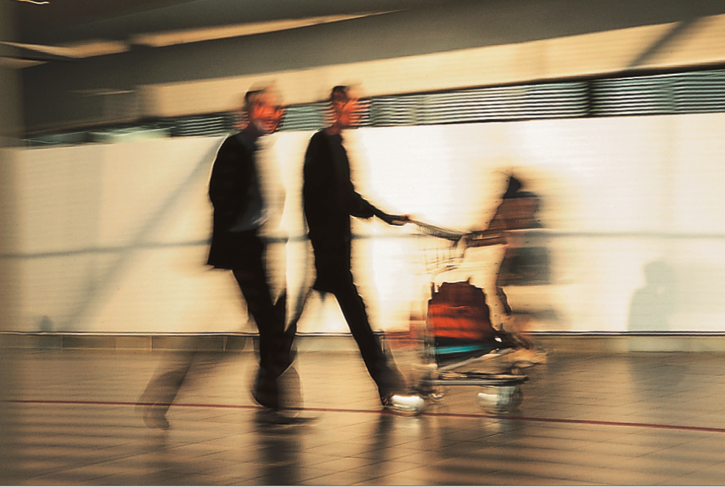
Los vuelos de Air France y KLM saldrán del nuevo Espigón E, por lo que los pasajeros deberán prever más tiempo para llegar a la sala de embarque.

Desde el 9 de septiembre comenzó a funcionar el Muelle E del Aeropuerto Arturo Merino Benítez, nueva sala de embarque que hace parte de las obras de ampliación y renovación del terminal aéreo de Santiago, que se inaugurará a fines de 2020.
Por tal razón, a partir de este momento y mientras la nueva terminal internacional sea inaugurada, el proceso de registro y chequeo de maletas seguirá llevándose a cabo en los mesones de atención ubicados en el tercer piso de la terminal actual. Ello implica para los pasajeros de las aerolíneas cuyo embarque se hará en el nuevo espigón E, como es el caso de Air France y KLM, un aumento de casi el doble de la distancia a recorrer, y por lo tanto un aumento importante de tiempo para llegar a las salas de embarque.
Nuestro objetivo es el de evitar, o por lo menos mitigar, las molestias que estos cambios puedan generar a nuestros viajeros, y al mismo tiempo mantener la calidad del servicio que ofrecemos en términos de puntualidad. Por ello, durante el tiempo que falta para la inauguración del Terminal T2, queremos solicitarles tomar las medidas del caso, presentándose en el aeropuerto con por lo menos 40 minutos más de antelación, es decir 3 horas 30 minutos antes de la salida de su vuelo.

Acerca del Grupo AIR FRANCE-KLM
La red combinada del Grupo formado en 2004 cubre más de 300 destinos en 118 países a través de los Hubs de París-Charles de Gaulle y Ámsterdam-Schiphol, con una flota de 600 aviones activos. Miembros de la Alianza SkyTeam, Air France y KLM operan 2.200 vuelos diarios, transportan más de 100 millones de pasajeros al año, y fidelizan a sus más de 15 millones de socios con el programa de viajero frecuente Flying Blue.
En Santiago de Chile el Grupo Air France – KLM ofrece 14 frecuencias semanales a París y Ámsterdam (vía Buenos Aires). Durante el verano austral, Air France ofrecerá 3 frecuencias adicionales, para un total de 17 vuelos semanales hasta el 31 de marzo de 2020. Los vuelos son operados en Boeing 777-300 y Dreamliners, aviones que cuentan con 3 tipos de cabinas: Business, Premium Economy (o Economy Comfort para KLM) y Economy.

